杭州中考科学试卷及答案
一、选择题（每题3分,共60分。）
1.南京理工大学胡炳成团体研究出高能微粒N₅⁺，则有关说法对是( )
A．N₅⁺是由5个氮原子构成单质 B．N₅⁺中只有质子，没有中子和电子
C．每个N₅⁺中具有35个质子和34个电子 D．N₅⁺中具有35个质子和35个电子
2.一种用软锰矿（重要成分MnO₂）制备K₂MnO₄工艺中重要波及下列反应。
①二氧化锰与氢氧化钾共熔，并通入氧气：2MnO₂＋4KOH＋O₂2K₂MnO₄＋2H₂O；
②电解锰酸钾溶液：2K₂MnO₄＋2H₂O2KMnO₄＋2KOH＋H₂↑。下列说法对是( )。
A．K₂MnO₄中锰元素显+7价 B．KMnO₄属于盐类物质
C．反应②属于复分解反应 D．改制法中KMnO₄是重要原料
3.我国法律规定严禁种植能提取毒品植物，下列属于此类植物是（ ）
A.大麻 B.天麻 C.蓖麻 D.亚麻
4.下列广告用于中有明显科学性错误是（ ）
A.本化肥含磷元素，可以增进幼苗生长发育 B.本饮料内不具有任何化学物质，有助于人体健康
C.本酸奶含乳酸菌，适量饮用有益人体健康 D.本药物含抗生素，可以治疗细菌性感冒
5.一种成年人正常步行速度大概是（ ） A.1.2米/秒 B.24米/分 C.36千米/时 D.48分米/秒
6.在无菌条作下将铁皮石斛植株组织放在具有全面营养成分培养基上培养，培育出许多与本来铁皮石斛基本相似新个体。上述培育技术（ ）
A.属转基因技术,能大幅度改良后裔性状 B.长处是后裔能保持亲本优良性状,且繁殖速度快
C.与克隆技术相比,两者产生后裔生殖方式完全不一样
D.属组织培养技术.能使后裔获得比亲本更优良性状
7.接种疫苗可以防止传染病重要原因是疫苗可以促使人体（ ）
A.T淋巴细胞增殖和分化，从而产生大量特定抗体消灭病原体
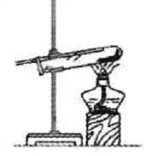
B.接受大量抗体或淋巴因子，立即获得针对特定传染病免疫力
第10题
C.在健康状品下获得对特定传染病免疫力，,从而保护易感人群
D.产生针对特定传染病抗原，,从而引起特异性免疫反应
8.小金用一般光学显微镜观测下列细胞.其中描述对一项是（ ）
A.在洋葱鳞片叶内表皮细胞中观测到叶绿体
B.观测到人口腔上皮细胞形状有圆形、多边形、圆柱状等
C.在紫色洋葱鳞片叶外表皮细胞中观测到淡紫色淀粉分子
D.在素紫色洋葱鳞片叶外表皮细胞中观测到细胞壁
9.,嫦娥四号探利器将实现人英初次在月球背向地球一面着陆探剥.在月球背向地球一面一定存在是（ ） A.空气 B.水 C.生物体 D.环形山
10.右上图为氢气还原氧化铜试验装置图,下列有关分析对是（ ）
A.装置中试管口需略向下倾斜，重要是为了利于通入氢气
B.在给试管内药物加热前，需先通氢气排尽试管内空气
C.待药物完全反应后，需同步撒去酒精灯和通氢气导管
D.该试验装置也可直接用于一氧化碳还原氧化钢试验
11.大游轮向东匀速直线行驶，小金面朝游轮前进方向,在游轮上A位置竖直向上起跳，落下时位置在(不计空气阻力) （ ） A.A位置东侧 B.A位置西侧 C.A位置 D.以上三种状况均有也许
12.5月12日是我国第十个全国防灾减灾日，面对灾害和意外，下列措施不合理是（ ）
A.泥石流发生时，应设法从房屋里跑出并顺沟方向往上游或下游逃生
B.发生火灾且室内浓烟特布时，应俯伏在地上爬行并用潮湿毛巾掩盖口鼻
C.发生地震时，底楼人应迅速跑到室外开阔地带避险
D.发现煤气中毒者，首先必须将病人从中毒环境迅速转移到空气清新地方
13.下列操作均在室温下进行，且不考虑水分蒸发。则溶液中溶质溶解度和溶质质量分数都发生变化是（ ）
A.将一定量硝酸钾不饱和溶液升温10℃ B.将一定量饱和石灰水升温10℃
C.取一定量蔗糖不饱和溶液向其中加人少蔗糖糖 D.取一定量氯化钠饱和溶液向其中加人少许水
14.如图,粗糙程度相似水平地面上，重30N物块在AB段受F=10N水平拉力作用。向右做匀速直线运动，到B点时撤去水平拉力。物块仍继续运动,到C处静止。下列说法对是（ ）
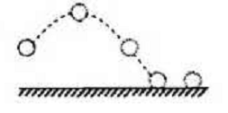
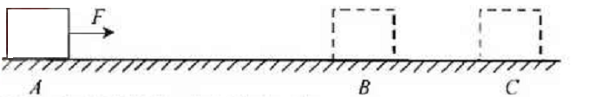
第15题
A.在AB段物块受到水平向右摩擦力，大小为10牛
B.在AB段物块受到水平向左摩擦力，大小为20牛
C.在BC段物块受到水平向左摩擦力，大小为10牛
D.在C点物块受到水平向右摩擦力，大小为30牛
15.如图为掷出实心球运动轨迹，实心球高开手后在空中飞行过程中最高点所受到力（ ）
A.只有重力 B.重力和空气阻力 C.重力和手推力 D.重力,空气阻力和手推力
16.小金在做硫燃烧试验时.进行了如下换作：①在铺有细沙燃烧匙里放入少许硫；②将燃烧匙在酒精灯火焰上加热，直至硫燃烧；③将燃烧匙伸人盛有氧气集气瓶中(集气瓶内盛有滴加紫色石蕊试液少许水)。试验中可观测到现象与结论不符合是（ ）
A.对比①和②可阐明硫燃烧需要达到一定温度 B.对比②和③中硫燃烧现象阐明氧气具有助燃性
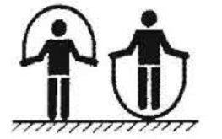
C.在③中观测到紫色石蕊试液变红，阐明硫燃烧是化学变化
第17题
D.在③中观测到紫色石蓝试液变红，阐明硫燃烧产物是一种酸
17.跳绳是大家爱慕体有运动之一，小金质量为50公斤.每次跳起高度约为6厘米
(人整体上升,如图所示)，一分钟跳100次，下列说法正雄是（ ）
A.向上起跳过程中小金动能持续增大 B.在整个跳绳过程中小金机械舰守恒
C.小金跳一次克服重力做功约3焦 D.小金在这一分钟内跳绳功率约为50瓦
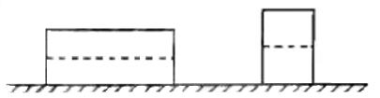
18.如图,质量分布均匀长方体物A、B。密度分别为ρ_{A}、ρ_{B}，底面积分别为S_{A}和S_{B}，且S_{A}>S_{B}，将它们放在水平地面上，它们对地面压强相等。现水平制去上半部分(如图中虚线所示)，
第18题
剩余部分对地面压强分别为P_{A}和P_{B}，对地面压力分别为F_{A}和F_{B}。下列
物理其大小比较关系对是（ ） A.FA<F_{B} B.P_{A}>P_{B}
C.ρ_{A}>ρ_{B} D.切割前后A.B对地面压强均不变
19.小金做了如下试验：将4.2克铁粉和4.0克氧化铜粉末均匀混合，然后一次性投人盛有200克9.8%稀硫酸大烧杯中，观测到如下现象：立即出现红色固体。前阶段没有明显气泡产生，后阶段产生大量无色气泡。充足反应后上层清液呈浅绿色，由此小金作出下列判断其中不合理是（ ）
A.“立即出现红色固体”是由于很快发生了如下转化：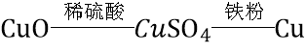
B.“产生大量无色气泡”是由于发生了如下反应：Fe+H₂SO₄==FeSO₄+H₂↑
C,该试验条件下，硫酸铜比稀硫酸更容易跟铁粉发生反应
D.在不一样浓度硫酸铜和稀硫酸混合溶液中投人铁粉，都是硫酸铜先跟铁粉反应
20.测型是一种把待测量与公认原则进行比较过程。下列试验过程中没有用到这一科学原理是（ ）
A.用天平测出某物体质量 B.用弹簧秤测出某物体重力
C.用光学显微镜观测小鱼尾鳍内血液流动 D.用pH试纸测出某溶液pH
二、填空题(本大题共26分)
21.(4分)如图表达甲，乙二人进食前后血糖含量变化由线,据图回答
(1)乙曲线BC段血糖含量明显上升原因是 。在该时间段进行剧烈运动，容易影响胃肠器官功能，理由是 。
(2)某同学分析乙曲线,认为CD段人体内胰岛素分泌量是持续增长.你与否同意这个观点？

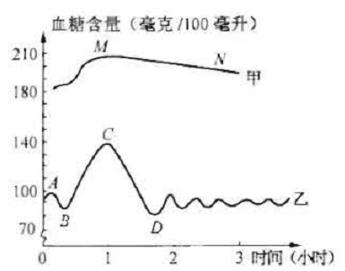
(3)甲曲线中 MN段血糖含量下降非常缓慢。原因是
第21题
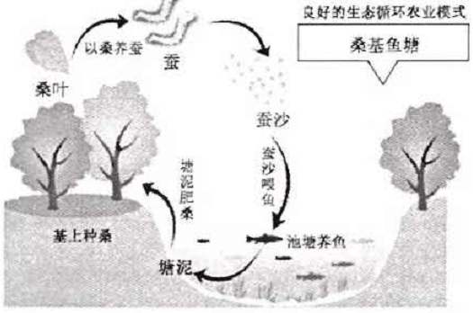
第22题

22.(4分)湖州农民将桑林附近洼地深挖为鱼塘垫高塘基、基上种桑，以桑养蚕、蚕丝织绸，蚕沙（蚕粪便）喂鱼，塘泥肥桑，从而建成了有特色桑基鱼塘生态系统。4月19日，该桑基鱼塘系统被联合国粮农组织正式认定为全球重要农业文化遗产。据图回答问题：
(1)由于人为调整了该生态系统中 构造,使能量较多地流向蚕和鱼，发挥了很好经济效益。
(2)吃了蚕沙后，鱼将蚕沙中有机物转变成自身有机物，这一过程属于鱼 。其中新合成有机物一部分用于呼吸作用消耗，另一部分用 。
(3)若塘中鱼群处在幼年期时。每摄取100公斤蚕沙可以使鱼群增重X公斤。当鱼群长到成年期时，每摄取100公斤蚕沙可以使鱼群增重Y公斤。则Y X.(选填“不小于”“不不小于”或“等于”)
23.(4分)某化工厂运用具有1%-2% BaCO₃废料制取BaCl₂(废料中其他物质不溶于水和稀盐酸，且不与稀盐酸反应)，其部分流程如下：
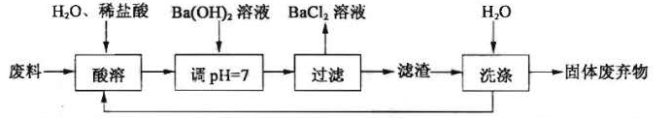
滤渣必须通过充足洗涤，保证其中Ba²⁺含量达到规定原则才能作为固体废弃物处理,检查Ba²⁺试剂可 ，洗涤滤渣重要目是 。
24.(4分)CO₂转化和运用是一种热门研究课题.回答下列有关问题:
(1)我国科研人员研制出一种“可呼吸CO₂”电池，放电时该电池“吸取CO₂”，充电时该电池“放出CO₂”，放电时，金属钠和CO₂发生置换反应生成一种非金属单质和一种常见盐，写出此反应化学方程式
(2)5月，某杂志简介了我国一项研究成果：在一种新催化剂作用下可实现二氧化碳高效转化为甲醇，有关反应如图所示，参与反应甲和乙分子个数之比为 。
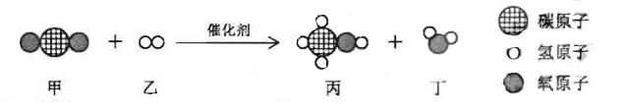
25.(4分)援藏教师抵达西藏后发现用一般锅煮饭不容易熟。请用学过知识解析原因:提出一种把饭煮熟措施： 。
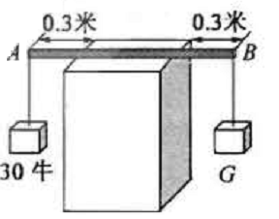
26.(6分)如图所示，将长为1.2米轻质木棒平放在水平方形台面上，左右两端点分别为A、B，它们距台面边缘处距离均为0.3米，在A端挂一种重为30牛物体，在B端挂一种重为G物体。
第26题
(1)若G=30牛，台面受到木棒压力为 牛。
(2)若要使木棒右端下沉，B端挂物体至少要不小于 牛。
(3)若B端挂物体后，木棒仍在水平台面上静止.则G取值范围为 牛。
三、试验探究题(本大题共42分)
27.(8分)把等量天竺葵和紫罗兰新鲜叶放在无色透明封闭容器中，并将
它们置于不一样颜色光照条件下(其他条件均合适并相似)，通过8小时后.测量
容器中氧气增长量，得到下表所示试验数据。
据下表回答: (1)该试验通过测定 ，来判断光合作用反应速率。
(2)上述试验成果可以得出结论是 。(写2条)
(3)除上表所示原因外，列举2条影响紫罗兰和天竺葵光合作用反应速率原因 。
容器 | 植物 | 光颜色 | 氧气增长量（ml)
1 | 天竺葵 | 红 | 120
2 | 天竺葵 | 绿 | 15
3 | 紫罗兰 | 红 | 80
4 | 紫罗兰 | 绿 | 10

28.(6分)小金为探究铁制品锈蚀条件，进行如下试验：
环节1：运用图甲所示装置，将干燥O₂从导管a通人U形管(装置气密性良好,药物如图所示)；待U形管内充斥O₂后，在导管b处连接一活塞推至底部注射器，搜集20mlO₂后在导管a处连接乳胶管并用止水夹夹紧，如图乙所示。
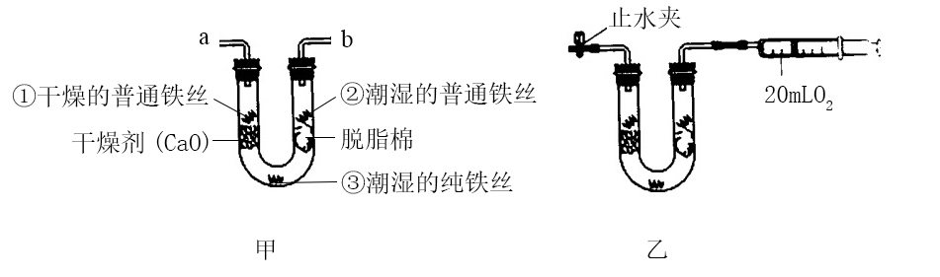
环节2：一段时间后，观测U形管内铁丝，其现象如表所示。
观测对象 | 现象
①干燥一般铁丝 | 没有明显变化
②潮湿一般铁丝 | 较多红褐色锈斑
③潮湿纯铁丝 | 没有明显变化

(1)环节1中，检查U形管内与否已充斥O₂措施是 。
(2)铁制品锈蚀条件之一是需要O₂，在此试验中能支持此条件证据是 。
(3)通过对比试验现象，此试验还可得出铁制品锈蚀条件是 。
29.(8分)碱式碳酸锌[Zn_{x}(OH)_{y}(CO₃)_{z}]是制备功能材料ZnO原料，其化学反应体现式为：
Zn_{x}(OH)_{y}(CO₃)_{z} ^{焙烧} ZnO+CO₂↑+H₂O(x、y、z为正整数).小金设计了图甲所示装置对碱式碳酸锌构成进行探究(装置气密性良好，药物足量，试验操作对)：
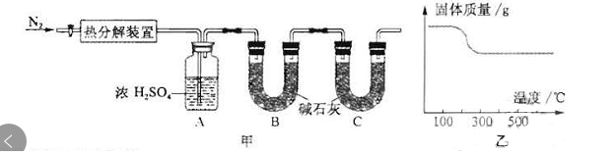
(1)图甲中装置B作用是 。
(2)查阅资料发现，在不一样温度条件下充足加热等质量碱式碳酸锌样品，剩余固体质量与加热温度关系如图乙所示，试验中加热时，热分解装置温度至少要达到 ℃(选填“200”“300”“400”)。
(3)部分试验环节为:"：“...加热前先通人N₂排尽装置内空气，关闭通入N₂活塞，...控制一定温度下加热……”。试验过程中可根据 现象判断碱式碳酸锌样品已完全分解。
(4)小金取54.7g碱式碳酸锌样品(不含杂质)，放置于热分解装置内。完全反应后测得装置A增重5.4g，装置B培重8.8g.则x：y：z最简整数比为

30.(6分)下表是小金探究小灯泡L电流与电压关系时所记录试验数据。
试验序号 | 1 | 2 | 3 | 4 | 5 | 6
电压（V） | 0 | 1.0 | 1.5 | 2.0 | 2.5 | 3.0
电流（A） | 0 | 0.19 | 0.23 | 0.27 | 0.30 | 0.32
(1)在答题纸坐标系中画出通过小灯泡电流随它两端电压变化图像。
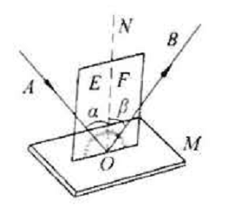
(2)已知该小灯泡额定功率为0.75瓦。既有电压为6伏电源.若要使小灯泡L正常工作。请设计电路图(画在答题纸指定区域内)。并阐明使小灯泡L正常工作操作措施: (既有器材:“200Ω，1A"滑动变阻器，电压表、开关各一只，导线若干)。
第31题
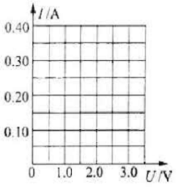
第30题（1）

31.(6分)为探究光反射规律.小金进行如图所示试验.
（1）当人射角为40º时，反射角为 ，
（2）小金将纸板F绕垂直于镜面ON向后转动,在纸板F上还能看到反射光吗? 。
请分析原因： 。
(3)若使人射光线与平面镜夹角为30º，那么反射光线与入射光线夹角为 。
32.(8分)已知酵母菌中含过氧化氢酶，能催化分解过氧化氢。小金据此设计并进行如下试验，探究温度对酶催化作用影响。图甲为试验装置示意图。
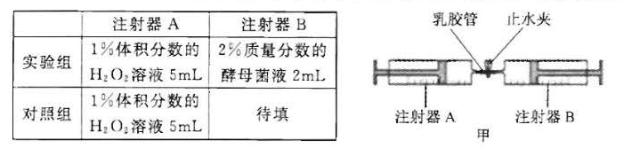
①选用2套图甲装置分别设置试验组与对照组,并将表中所示液体吸人对应注注射中。②将装置恒温10分钟后，观测并记录各活塞对应刻度变化量；
③打开止水支,将注射器A中液体缓慢推至B中后再夹紧止水夹,恒温5分钟后,观测并记录注射器B活塞对应刻度变化量.反复试验3次并平均值；
④变化试验温度(温度设置:0℃、10℃、20℃、30℃、40℃、50℃、60℃),反复①②③环节。
③中试验组和对照组注射器B活塞对应刻度变化量随温度变化如图乙所示。
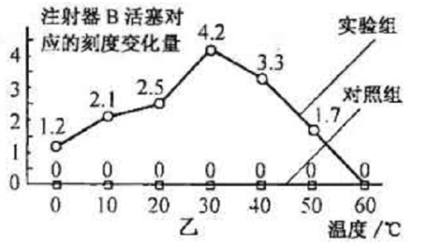
(1)写出过氧化氢酶催化分解过氧化氢化学方程式 。
(2)对照组注射器B中应吸入 。
(3)由图乙试验数据,可得剑结论是 。
(4)过氧化氢因其加热自分解特性，一般不作为探究温度对酶催化作用影响试验材料。小金认为在一定条件下，过氧化氢作为探究温度对酶催化作用影响试验材料是可行,请从本试验成果阐明他理由 。
四、解答题(本大题共32分)
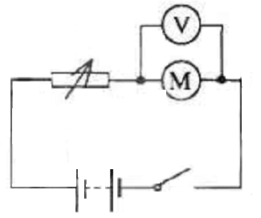
33.(6分)小金对玩具汽车电动机很感爱好,他拆下电动机，测得它内阻为1.5Ω。为测量电动机工作时电流.运用身边既有器材,设计了如图所示电路(符号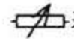表达数值可读变阻器)。已知电源电压为12V，当变阻器阻值为6Ω时,电压表读数为3V.计算此时：
(1)通过电动机电流； (2)电动机消耗电功率。

34.(7分)甲、乙两位同学对“雨滴下落速度与否跟雨滴大小有关"持有不一样意见,于是他们对此展开研究。他们从网上查到，雨滴在下落过程中靠近地面时受到空气阻力与雨滴横截面积S成正比，与雨滴下落速度v平方成正比，即f=kSv²(其中k为比例系数,是个定值)，雨滴靠近地面时可看做匀速直线运动。把雨滴看做球形,其半径为r，密度为ρ，比热为c，球体积为V=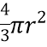(注:所有成果均用字母表达)
(1)半径为r雨滴重力为 。
(2)在靠近地面时，大雨滴下落速度 小用滴下落速度(选填“不小于”“等于”或“不不小于”)，写出推理过程。
(3)假设半径为r雨滴在近地面下落h高度过程中,重力对它所做功所有转化为雨滴内能,则雨滴温度升高了多少?

35.(6分)“蛟龙号”是我国首台自主设计,自主集成研制,世界上下潜最深作业型深海载人潜水器。“蛟龙号"体积约为30米3，空载时质量约22吨，最大荷载240公斤。
(1)“蛟龙号”空载漂浮在水面时受到浮力为多大?
(2)若“蛟龙号”某次满载时下沉是采用注水方式实现,则至少注入多少立方米水?(海水密度取1.0x10³公斤/米³，g取10牛/公斤)
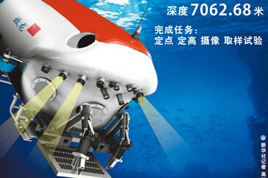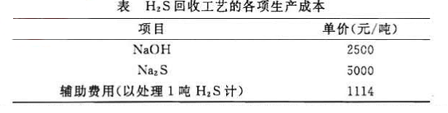
36.(4分)用“盐酸一硫化钡法"生产BaCl₂会放出有毒气体H2S(其水溶波有酸性)，可用NaOH吸取H₂S制取Na₂S进行处理。下表为H₂S回收工艺各项生产成本:
(1)工业处理尾气需考虑经济效益和社会效益,根据上述资料分析，单从经济效益考虑这种处理H₂S措施
是 (选填“盈利”或“亏损”)。
(2)若某化工厂每天要处理10吨H₂S，需消耗NaOH多少吨?(写出计算过程,成果保留1位小数)
37.(9分)科学史上有这样一段有关意大利科学家伽伐尼和伏打佳话，“一条蛙腿”引起了电生理学来源和电池发明.阅读材料并回答问题：
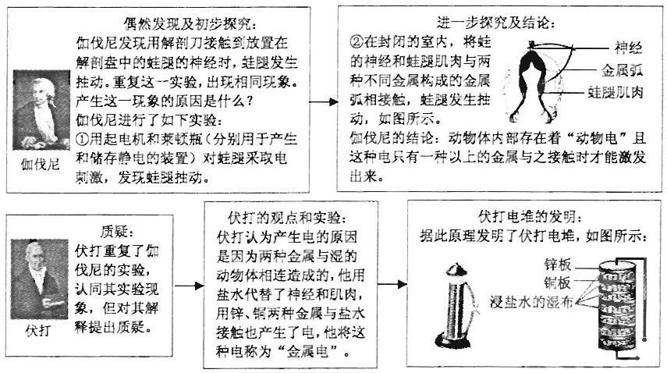
(1)伽伐尼在经历了“蛙腿抽动”这一偶尔发现之后，反复此试验目是
(2)伽伐尼进行试验①试验假设是: 是引起蛙腿抽动原因。
(3)伏打质疑引起了伽伐尼新试验:"伽伐尼剥出蛙腿一条神经，一头和脊柱接触，一头和蛙腿受损肌肉接触，多次试验均发现蛙腿抽动"。此试验 (选填“支持”或“不支持”)伽伐尼原有结论。
(4)在伏打提出“金属电”后约50年,德国科学家亥姆霍兹指出.所谓“金属电”是化学作用引起，是溶液中离子定向移动而产生电流。伏打电堆其实是多种伏打电池串联而成电池组。是将能转化为电能装置。 右图为一种伏打电池。设计一种简单试验判断其正负极。
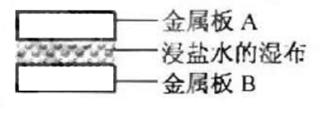

参照答案：
一、选择题（本大题共60分，每题3分。每题只有一种选项符合题意）
题号 | 1 | 2 | 3 | 4 | 5 | 6 | 7 | 8 | 9 | 10
答案 | C | B | A | B | A | B | C | D | D | B
题号 | 11 | 12 | 13 | 14 | 15 | 16 | 17 | 18 | 19 | 20
答案 | C | A | B | C | B | D | D | C | D | C
二、填空题（本大题共26分）
21.（4分）
（1）食物中糖类消化成葡萄糖后，大量吸取进入血液 该时段进行剧烈运动会使骨骼肌中血流量增大，消化器官中血流量对应减少，从而影响胃肠器官对食物消化和吸取
（2）不一样意 (3)甲是糖尿病人，体内胰岛素缺乏,血糖含量难以迅速下降
22.(4分)(1)食物链(或食物网) (2)同化作用 个体生长(或生长发育) (3)不不小于
23.(4分)稀硫酸 防止固体废弃物中可溶性钡盐对环境污染
24.(4分)(1)4Na+3CO₂=Na₂CO₃+C (2)1：3
25.(4分)西戴海拔高，气压低，液体沸点低 用高压锅
26.(6分)(1)60 (2)90 (3)10~90
三,试验探究题(本大题共42分)
27.(8分) (1)8小时内容器中氧气增长量(mL)
(2)8小时内，紫罗兰在红光条件下比绿光条件下光合作用释放氧气多；
8小时内，天竺葵在红光条件下比绿光条件下光合作用释放氧气多；
8小时内，红光条件下天竺葵比紫罗兰光合作用释放氧气多；
8小时内，绿光条件下天竺葵比紫罗兰光合作用释放氧气多。
(3)CO₂浓度、光照强度、温度、叶幼嫩程度等
28.(6分)(1)将带火星木条放量在b导管口。若木条复燃，则证明 U形管内已充斥O₂
(2)观测到注射器活塞向左移动(或注射器内O₂体积减少) (3)水分和金属内部构造
29.(8分) (1)吸取反应生成CO₂ (2)300
(3)一段时间，A装置中长导管管口不再有气泡冒出 (4)5:6:2
30.(6分) (1)如图1所示 (2)电路图如图2所示
操作措施:由图1曲线可知,当小灯泡正常发光
时，额定电压为2.5伏。闭合开关，移动滑动变阻器滑片，观测电压表示数。当电压表示数为2.5伏时,小灯泡正常工作
31. (1)40º (2)不能。由于入射光线、反射光线、法线在同一平面内。纸板F转动后与E不在同平面内 (3)120º
32.(8分) (1)2H₂O₂=^{过氧化氢酶}=2H₂O+O₂ (2)蒸馏水2mL
(3)在0℃~30℃时，过氧化氢酶催化作用随温度升高而增强；在30℃~60℃时，过氧化氢酶催化作用随温度升高而减弱；30℃左右过氧化氧酶催化作用最强；60℃时过氧化氢酶失去活性。
(4)0℃~60℃时,对照组注射器B活塞对应刻度变化量都为0。没有酶作用时，H₂O₂在保温时段内未发生明显自分解
四、解答题(本大题共32分)
33.(6分) (1)∵变阻器两端电压为U_{变}=L-U_{机}=12V-3V-9V. ∴电流I=U_{变}/R_{变}=9V/6Ω=1.5A
又∵由于串联电路电流到处相等 ∴通过电动机电流为1.5A
(2)电动机消耗电功率 P=U_{机}I=3VX1.5A=4.5W
34.(7分) (1)4πr³ρg/3
(2)不小于∵雨滴靠近地面时可看做匀速直线运动 ∴f=G
又∵f=kSv²=kπr²v²，G=4πr³ρg/3 ∴kπr²v²⁼4πr³ρg/3
∴ 又∵k、ρ、g均为定值∴r越大，速度越大。
即在近地面大雨滴下落速度不小于小雨滴下落速度
(3)设雨滴质量为m
∵W=Q， 又∵W=mgh，Q=cm△t ∴mgh=cm△t ∴△t=gh/c
35.(6分) (1)设“蛟龙号”空载时质量为m空
∵漂浮 ∴F浮＝G=m空g=2kgX10N/kg=20N
(2)设“蛟龙号"满载时至少需要注入水质量为m_{注入}，体积为V_{注水}，最大荷载质量为m_{物}
∵满载时若要下沉，至少G总＝F浮总 ∴m注水g+m空g+m物g＝ρ水gV排
∴m注水＝ρ水V排-m空-m物=7760kg V_{注水}=7.76m³
36.（4分）（1）盈利 （2）解：设需消耗NaOH质量为x
34 80
10t x
X=23.5t
答：需消耗NaOH质量为23.5t。
37.(9分) (1)排除偶尔原因 2)电 (3)不支持
(4)化学 先用一根导线将电压表正接线柱与金属板A相连，再用另一根导线一端与金属板B相连。此导线另一端与电压表负接线柱进行试触。若电压表指针正向偏转，阐明与电压表正接线柱连接金属板A是正极；若电压表反向偏转，则金属板B是电池正极

